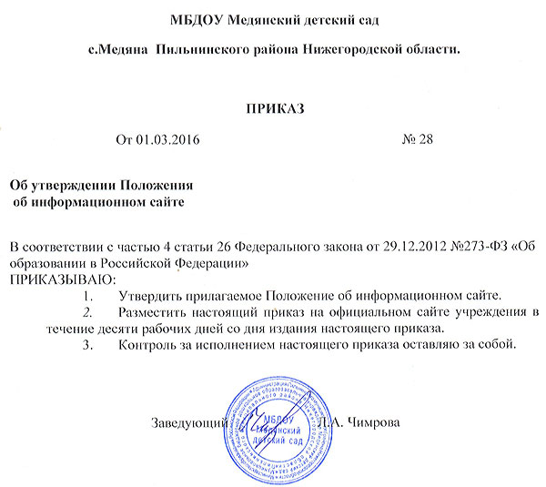

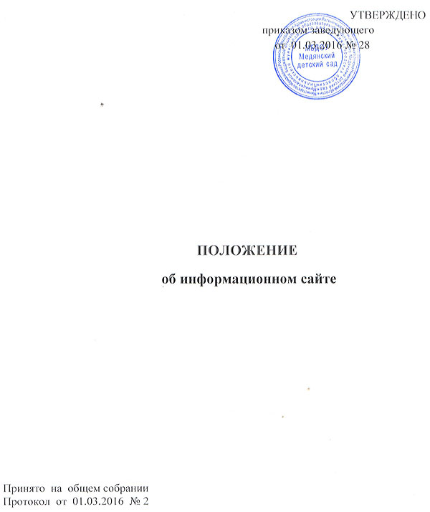

Общие положения
1.1. Настоящее положение разработано в соответствии с законами РФ "Об образовании в Российской Федерации" № 273 от 29 декабря 2013 г., Постановления Правительства Российской Федерации от 10 июля 2013 года №582 "Об утверждении правил размещения на официальном сайте образовательной организации в информационно-телекоммуникационной сети "Интернет" и обновления информации об образовательной организации", нормативными актами Министерства образования и науки РФ,
1.2. Настоящее положение регламентирует деятельность Муниципального бюджетного дошкольного образовательного учреждения Медянский детский сад (далее ОО) по обеспечению создания и ведения официального сайта ОО в сети «Интернет». Положение определяет понятия, цели, порядок разработки сайта, требования и критерии.
1.3. Web-сайт ОО (далее сайт) создается с целью формирования открытого и общедоступного информационного ресурса, содержащего информацию о деятельности ОО и обеспечения доступа к таким ресурсам посредством размещения их в информационно-коммуникационных сетях в том числе на официальном сайте ОО в сети «Интернет».
1.4. Сайт – информационный web-ресурс, имеющий четко определенную законченную смысловую нагрузку.
1.4.1 Сайт ОО является публичным органом информации, доступ к которому открыт всем желающим.
1.4.2 Руководитель ОО назначает ответственного за сайт, который несет ответственность за функционирование информационного сайта, решение вопросов о размещении информации, об удалении и обновлении устаревшей информации. Ответственный за сайт может быть человек старше 18 лет.
1.4.3 Сайт создается в целях активного внедрения информационных и коммуникационных технологий в практику деятельности ОО, информационной открытости, информирования родителей (законных представителей) обучающихся, населения.
1.4.4 Создание и поддержка сайта являются предметом деятельности ОО по информатизации. Сайт является не отдельным, специфическим видом деятельности, он объединяет процесс сбора, обработки, оформления, публикации информации с процессом интерактивной коммуникации и в то же время представляет актуальный результат деятельности.
2. Цели и задачи сайта
2.1. Цель: поддержка процесса информатизации в ОО путем развития единого образовательного информационного пространства; представление ОО в Интернет - сообществе.
2.2.Задачи:
2.2.1.Опубликование общезначимой образовательной информации официального и, при необходимости, неофициального характера, касающейся образовательного процесса ОО (включающей в себя ссылки на официальные web-сaйты муниципальных органов управления, организаций-партнеров, неофициальные web-сайты образовательных учреждений, образовательных проектов и программ.
2.2.2.Систематическое информирование участников образовательного процесса о деятельности ОО.
2.2.3.Презентация ОО достижений воспитанников и педагогического коллектива, его особенностей, истории развития, реализуемых образовательных программ, формирование позитивного имиджа ОО.
2.2.4.Демонстрация опыта деятельности и достижений педагогов и воспитанников.
2.2.5.Стимулирование творческой активности педагогов и родителей (законных представителей) воспитанников.
· Обеспечение открытости деятельности ОО и освещение его деятельности в сети Интернет;
· Создание условий для взаимодействия всех участников образовательного процесса: педагогов, воспитанников и их родителей (законных представителей)
· Оперативное и объективное информирование общества о происходящих в ОО процессах и событиях.
· Формирование целостного позитивного образа ОО в районе и области.
· Повышение роли информатизации образования, содействие созданию в регионе единой информационной инфраструктуры.
3. ОО размещает на официальном сайте:
а) информацию:
· о дате создания образовательной организации, об учредителе, учредителях образовательной организации, о месте нахождения образовательной организации и ее филиалов (при наличии), режиме, графике работы, контактных телефонах и об адресах электронной почты;
· о структуре и об органах управления образовательной организации, в том числе:
- наименование структурных подразделений (органов управления);
- фамилии, имена, отчества и должности руководителей структурных подразделений;
- места нахождения структурных подразделений;
- адреса официальных сайтов в сети "Интернет" структурных подразделений (при наличии);
- адреса электронной почты структурных подразделений (при наличии);
- сведения о наличии положений о структурных подразделениях (об органах управления) с приложением копий указанных положений (при их наличии);
· об уровне образования;
· о формах обучения;
· о сроке обучения;
· о реализуемых образовательных программах;
· об учебном плане;
· об аннотации к рабочим программам с приложением их копий (при наличии);
· о календарном учебном графике;
· о методических и об иных документах, разработанных образовательной организацией для обеспечения образовательного процесса;
· о реализуемых образовательных программах с указанием учебных предметов, курсов, дисциплин (модулей), практики, предусмотренных соответствующей образовательной программой;
· о численности обучающихся по реализуемым образовательным программам за счет бюджетных ассигнований федерального бюджета, бюджетов субъектов Российской Федерации, местных бюджетов
· о языках, на которых осуществляется образование (обучение);
· о федеральных государственных образовательных стандартах дошкольного образования;
· о руководителе образовательной организации, его заместителях, в том числе:
- фамилия, имя, отчество (при наличии) руководителя, его заместителей;
- должность руководителя, его заместителей;
- контактные телефоны;
- адрес электронной почты;
· о персональном составе педагогических работников с указанием уровня образования, квалификации и опыта работы, в том числе:
- фамилия, имя, отчество (при наличии) работника;
- занимаемая должность (должности);
- ученая степень (при наличии);
- ученое звание (при наличии);
- наименование направления подготовки и (или) специальности данные о повышении квалификации и (или) профессиональной переподготовке (при наличии);
- общий стаж работы;
- стаж работы по специальности;
· о материально-техническом обеспечении образовательной деятельности, в том числе
- сведения о наличии оборудованных помещений для образовательной деятельности, присмотра и ухода за обучающимися средств обучения и воспитания, об условиях питания и охраны здоровья обучающихся, о доступе к информационным системам и информационно-телекоммуникационным сетям, об электронных образовательных ресурсах,:
- о количестве вакантных мест для приема (перевода) обучающихся;
- профессии, специальности, направлению подготовки (на места, финансируемые за счет бюджетных ассигнований федерального бюджета, бюджетов субъектов Российской Федерации,
-местных бюджетов, по договорам об образовании за счет средств физических и (или) юридических лиц);
- об объеме образовательной деятельности, финансовое обеспечение которой осуществляется за счет бюджетных ассигнований федерального бюджета, бюджетов субъектов Российской Федерации, местных бюджетов, по договорам об образовании за счет средств физических и (или) юридических лиц;
- о поступлении финансовых и материальных средств и об их расходовании по итогам финансового года;
б) копии:
- устава образовательной организации;
- лицензии на осуществление образовательной деятельности (с приложениями);
- плана финансово-хозяйственной деятельности образовательной организации, утвержденного в установленном законодательством Российской Федерации порядке, или бюджетной сметы образовательной организации;
- локальных нормативных актов, предусмотренных частью 2 статьи 30 Федерального закона "Об образовании в Российской Федерации", правил внутреннего распорядка обучающихся, правил внутреннего трудового распорядка и коллективного договора;
в) отчет о результатах самообследования;
г) документ о порядке оказания платных образовательных услуг, в том числе образец договора об оказании платных образовательных услуг, документ об утверждении стоимости обучения по каждой образовательной программе;
д) предписания органов, осуществляющих государственный контроль (надзор) в сфере образования, отчеты об исполнении таких предписаний;
е) иную информацию, которая размещается, опубликовывается по решению образовательной организации и (или) размещение, опубликование которой являются обязательными в соответствии с законодательством Российской Федерации
Сайт ОО размещается по адресу: http://www.medsadik .ru

4. Пользователю предоставляется наглядная информация о структуре сайта, включающая в себя ссылки на следующие информационно-образовательные ресурсы:
· официальный сайт Министерства образования и науки Российской Федерации - http://www.mon.gov.ru;
· федеральный портал "Российское образование" - http://www.edu.ru;
· информационная система "Единое окно доступа к образовательным ресурсам" - http://window.edu.ru;
· единая коллекция цифровых образовательных ресурсов - http://school-collection.edu.ru;
· федеральный центр информационно-образовательных ресурсов - http://fcior.edu.ru.
Информация размещается на сайте ОО в текстовой и (или) табличной формах, а также в форме копий документов в соответствии с требованиями к структуре сайта и формату представления информации, установленными Федеральной службой по надзору в сфере образования и науки.
При размещении информации и ее обновлении обеспечивается соблюдение требований законодательства Российской Федерации о персональных данных.
Технологические и программные средства, которые используются для функционирования сайта ОО в сети Интернет, должны обеспечивать:
а) доступ пользователей для ознакомления с размещенной на сайте информацией на основе свободного и общедоступного программного обеспечения;
б) защиту информации от уничтожения, модификации и блокирования доступа к ней, а также от иных неправомерных действий в отношении такой информации;
в) возможность копирования информации на резервный носитель, обеспечивающий ее восстановление.
Информация на сайте ОО размещается на русском языке.
К размещению на сайте ОО запрещены:
· Информационные материалы, которые содержат призывы к насилию и насильственному изменению основ конституционного строя, разжигающие социальную, расовую, межнациональную и религиозную рознь.
· Информационные материалы клеветнического содержания, порочащие честь, достоинство или деловую репутацию граждан или организаций. Информационные материалы, содержащие пропаганду насилия, секса, наркомании, экстремистских религиозных и политических идей;
· Любые виды рекламы, целью которой является получение прибыли другими организациями и учреждениями.
· Иные информационные материалы, запрещенные к опубликованию законодательством Российской Федерации.
В текстовой информации сайта ОО не должно быть грубых грамматических и орфографических ошибок.
4. Ответственность
4.1. Руководитель ОО несет персональную ответственность за содержательное наполнение сайта.
4.2. Ответственность за некачественное текущее сопровождение Сайта несет ответственный за сайт. Некачественное текущее сопровождение может выражаться:
4.2.1. В несвоевременном обновлении информации.
4.2.2. В совершении действий, повлекших причинение вреда информационному сайту.
4.2.3. За не выполнение необходимых программно-технических мер по обеспечению функционирования сайта.
5. Организация информационного сопровождения Сайта
5.1. Для обеспечения разработки и функционирования сайта создается рабочая группа разработчиков сайта. В состав рабочей группы разработчиков сайта включаются: воспитатели групп
5.2. Доступ к информации на сайте имеют все педагогические работники, родители (законные представители) воспитанников. Использование ресурсов Интернет определяется данным положением.
5.3.Информационное наполнение Сайта осуществляется совместными усилиями ответственного за наполнение и работу сайта.
5.4.За наполнение разделов Сайта и его своевременное обновление определяется ответственное лицо, ответственное за подборку и предоставление соответствующей информации приказом ОО. Перечень обязательно предоставляемой информации и возникающих в связи с этим сфер ответственности утверждается настоящим положением.
5.5. Руководство обеспечением функционирования Сайта и его программно-технической поддержкой, непосредственное выполнение работ по размещению информации на Сайте возлагается на ответственного за Сайт.
5.6. Информация и документы указанные в п.3 настоящего положения, если они в соответствии с законодательством РФ не отнесены к сведениям, составляющим государственную и иную охраняемую законом тайну, подлежат размещению на сайте ОО в сети «Интернет» и обновлению в течение 10 дней рабочих дней со дня их издания, получения или внесения в них соответствующих изменений.

6. Финансирование, материально-техническое обеспечение
6.1.Финансирование создания и поддержки сайта ОО осуществляется за счет средств ОО (поощрительной составляющей из стимулирующей части фонда оплаты труда), привлечения внебюджетных источников.
6.2. Руководитель ОО может устанавливать доплату за администрирование сайта из стимулирующей части фонда оплаты труда.
6.3. В качестве поощрения сотрудников творческой группы (редакции) руководитель ОО имеет право:
-устанавливать доплату за качественную и своевременную поддержку сайта из стимулирующей части фонда оплаты труда;
- награждать почетными грамотами;
- предлагать другие формы поощрения.
7. Порядок утверждения и внесения изменений в Положение
7.1.Настоящее Положение утверждается приказом руководителя ОО
7.2.Изменения и дополнения в настоящее положение вносятся приказом руководителя ОО
8. Персональные данные, принципы и условия их обработки
8.1 При подготовке материалов для размещения в Интернет, администрация ОО и разработчики сайта обязаны обеспечивать исполнение требований Федерального закона от 27.07.2006 №152-ФЗ «О персональных данных» и других подзаконных актов.
8.2. Сведения о субъекте персональных данных могут быть в любое время исключены из общедоступных источников персональных данных по требованию субъекта персональных данных ( родителей (законных представителей), обучающихся, сотрудников ОО).

